Thöïc ñôn tuaàn 25
Töø ngaøy 06/3/2023 ñeán ngaøy 10/3/2022

THỨ | NGÀY | BỮA ĂN TRƯA |  |  |  |  | BỮA ĂN XẾ
THỨ | NGÀY | Món chính | Món mặn | Món canh | Món xào | Tráng miệng | BỮA ĂN XẾ
HAI | 06/3/2023 | Cơm trắng | Tôm rim thịt | Cải dún thịt bò | Susu cà rốt xào tỏi | Thanh long | Bánh bông lan hoa mai + Sữa men sống
BA | 07/3/2023 | Cơm trắng | Cá viên chiên | Canh legume | Mướp xào thịt heo | Thơm | Sữa NuVi lúa mạch cacao 180ml + Bánh Snack
TƯ | 08/3/2023 |  | Bún bò | Tương ớt + tương đen | Rau giá | Nước chanh | Mì trứng xào tôm thịt
NĂM | 09/3/2023 | Cơm trắng | Thịt heo kho tiêu | Canh chua thơm giá tôm khô | Đậu que xào tỏi | Chuối cau | Bánh mì chà bông + Sữa chua uống dâu
SÁU | 10/3/2023 | Cơm trắng | Cá Ba sa chiên sốt xí muội | Bí xanh nấu thịt | Cải thảo xào thịt bò | Ổi | Sữa Crow Plus 180ml
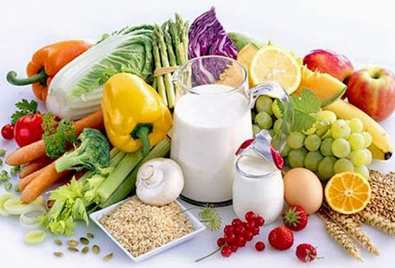

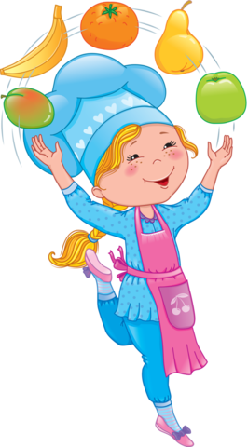

Thực hiện cân bằng dinh dưỡng trong bữa ăn cho học sinh tiểu học.

